PROGETTO C.O.R.P.O.
UN ECOSISTEMA EUROPEO PER IL CIRCO CONTEMPORANEO E LA DANZA IN PIEMONTE
TRA CREAZIONE, MOBILITÀ E INNOVAZIONE

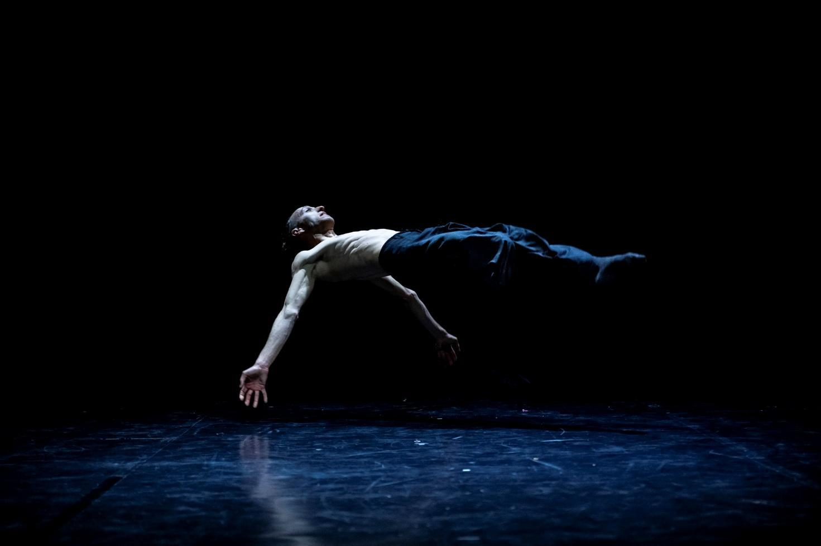
Matteo Vignali, coreografia Compagnia Vidavé – PH. Andrea Macchia
Immaginate di essere un giovane artista di circo contemporaneo o una giovane promessa della danza e di avere a disposizione un’infrastruttura culturale permanente in Piemonte in grado di sostenere la creazione, la mobilità e l’innovazione. Tutto questo ora è possibile grazie al progetto C.O.R.P.O., acronimo per Choreographic Oriented Platform for Opportunities, un progetto che ha l’obiettivo di superare gli eventi episodici per creare un ecosistema europeo stabile di coproduzione, mobilità artistica e innovazione, grazie all’uso delle tecnologie digitali immersive, con una forte attenzione al giovane pubblico.

Il progetto di Fondazione blucinQue e Associazione Coorpi, con il sostegno di Fondazione Compagnia di San Paolo è cofinanziato da Ministero della Cultura, Regione Piemonte, Fondazione CRT, Città di Grugliasco, Istituto Italiano di Cultura all’estero di Atene e Ambasciata italiana di Conakry. Nell’ambito di PRO|D| ES Danza – Promozione Digitale Estesa, con il Centro Nazionale di produzione blucinQue Nice, ospita YOUTH | Soli Urbani finanziato dalla Città di Torino con l'Avviso pubblico ‘Circoscrizioni, che spettacolo... dal vivo! 2026’, ed è realizzato in collaborazione con Teatro Café Müller, FEDEC, Circa Festival, Freigetanzt e.V./Gallus Theater, Hallet-Eghayan/Artistes Associés, C.r.o.me. – Cronaca e Memoria dello Spettacolo, Compagnia della Quarta e Fondazione Piemonte dal Vivo.

L’iniziativa valorizza e mette in rete due manifestazioni di rilievo internazionale: il Festival Internazionale Sul Filo del Circo di Grugliasco (TO) organizzato da blucinQue Nice e Fondazione Cirko Vertigo con la direzione artistica di Paolo Stratta e Caterina Mochi Sismondi, e il SOLOCOREOGRAFICO Solo Dance Festival organizzato da Associazione COORPI con la direzione artistica di Raffaele Irace.

"C.O.R.P.O. nasce per sostenere e rafforzare le attività già in essere, ma è al contempo un vero e proprio laboratorio permanente per l’ideazione, la sperimentazione e il monitoraggio di dispositivi innovativi, oggi ancora non esistenti, dedicati all’internazionalizzazione delle imprese culturali e creative. In questa prospettiva abbiamo aperto un tavolo di confronto che coinvolge alcune delle principali organizzazioni locali e nazionali che operano e hanno competenze specifiche su questi temi, con l’obiettivo di mettere a sistema esperienze, strumenti e bisogni del settore. Il percorso si sta sviluppando attraverso il dialogo con Camera di Commercio di Torino, Istituto Italiano di Cultura di Marsiglia, Ministero degli Affari Esteri e della Cooperazione Internazionale, Unione Industriali Torino, Ceipiemonte e SIMEST, oltre al confronto con la Regione Piemonte - spiega Paolo Stratta, Direttore Generale Fondazione blucinQue ICC. - Come è già avvenuto più volte negli ultimi anni la nostra Fondazione assume un ruolo pilota: sperimentare sul campo nuovi modelli, verificarne l’efficacia e contribuire alla configurazione di dispositivi che possano successivamente essere scalabili, replicabili e messi a disposizione di un’intera comunità artistica. L’ambizione è che quanto nasce oggi dall’esperienza concreta di C.O.R.P.O. possa domani diventare uno strumento capace di generare opportunità di mobilità, cooperazione e crescita internazionale per un sistema culturale molto più ampio".

Il Festival Sul Filo del Circo è la rassegna di circo contemporaneo più longeva d'Italia che nel 2027 celebrerà un anniversario speciale: sarà infatti la venticinquesima edizione della kermesse, organizzata all’interno del Parco Culturale Le Serre di Grugliasco, che ogni anno porta in Piemonte prime nazionali di prestigiose compagnie europee. Il festival aderisce a network europei quali FEDEC e Circostrada, e collabora con partner internazionali come il Festival CIRCA e Freigetanzt e.V./Gallus Theater di Francoforte, offrendo così ai giovani talenti e agli allievi delle accademie europee un palcoscenico condiviso per favorire carriere e scambi internazionali. L’edizione 2026, che si è tenuta all’interno del parco culturale Le Serre di Grugliasco dal 13 giugno al 5 luglio, ha ospitato per la prima volta, grazie alla collaborazione con la rete FEDEC, il Cabaret FEDEC, che ha visto in scena giovani talenti provenienti da oltre venti scuole di circo contemporaneo internazionali, selezionati attraverso una call pubblica. Il progetto ha così rafforzato ulteriormente la vocazione europea e internazionale di Grugliasco come luogo di formazione, ricerca e creazione artistica contemporanea. Oltre agli spettacoli, non sono mancati i momenti di incontro tra gli studenti internazionali selezionati tramite il bando FEDEC, gli allievi dell’Accademia Cirko Vertigo e i professionisti del settore, tra cui Karim Troussi, regista franco-marocchino e direttore di un’importante biennale di circo contemporaneo in Guinea; Fabio Merante, segretario del consiglio direttivo della FEDEC e responsabile del progetto di internazionalizzazione presso la Fondazione Cirko Vertigo; Lorenzo Albiero, international project manager FEDEC; Will Cleary, rigger alla SKH di Stoccolma e nuovo membro del consiglio FEDEC; Giovanna Milano, curatrice artistica e responsabile dei progetti culturali presso FLIC Scuola di Circo, project manager dell'Apolide Festival, coordinatrice del Tavolo Circo di C.Re.S.Co, co-fondatrice della rete Talea Circo, membro della giuria di Circusnext Italia e co-curatrice della conferenza Cross Over e del Festival Oscillante; Michele Guaraldo, Direttore artistico e membro del Consiglio Direttivo del Torino Fringe Festival; Andre Borges, Direttore di INAC e del Cupula Festival. Tutti semi che porteranno a una ancora maggiore interconnessione nel corso del 2027 e in occasione dei 25 anni della kermesse, alla quale saranno invitate altre personalità illustri di rilievo nazionale e internazionale, oltre a programmatori e produttori del settore.

Internazionalizzazione è la parola d’ordine di questo progetto: a dimostrazione di ciò, in collaborazione con Circa Pôle National Cirque di Auch, in Francia, una delegazione di Fondazione blucinQue, composta dai direttori Paolo Stratta e Caterina Mochi Sismondi e dal referente di compagnia blucinQue, Jacopo De Ascentiis, cui si aggiunge Fabio Merante per il board FEDEC e per Fondazione Cirko Vertigo, sarà presente al festival Circa, in programma dal 16 al 23 ottobre, per attività di mentoring e interscambio con giovani artisti tra FEDEC, CIRCA e blucinQue in vista dell’edizione 2027 del festival Sul Filo del Circo. Dopo questo primo momento di mentoring ad Auch, un rappresentante di blucinQue tornerà a lavorare con Circa per attività di job shadowing con lo scopo di apprendere buone pratiche e portare in Italia e in Piemonte nuove visioni, perfezionando ulteriormente le attività del centro di produzione blucinQue Nice e della Fondazione blucinQue. Parallelamente i giovani artisti di Accademia Cirko Vertigo presenteranno il 21 ottobre proprio ad Auch in Francia il loro nuovo spettacolo E… questo è quanto, attualmente in fase di creazione a Mondovì nel cuneese, nell’ambito del progetto Circle: un’occasione di confronto con un pubblico internazionale e con i massimi esperti del settore.

La compagnia blucinQue, sempre con l’obiettivo di coltivare e far germogliare un ecosistema di produzione e mobilità artistica solido e in espansione e nell’ambito della sua tournée internazionale, ha portato l’11 ottobre a Kilkis in Grecia il suo spettacolo Coppelia, un ballet mécanique, in occasione dell’International Puppet Theatre Festival, con il sostegno dell’Istituto Italiano di Cultura all’estero di Atene. Il tour della compagnia, diretta da Caterina Mochi Sismondi, espandendo ancora la sua rete e le connessioni internazionali, porterà lo spettacolo Why alla Biennale Internationale de Cirque YIRIWA a Conakry in Nuova Guinea il prossimo 27 novembre, con il sostegno dell’Ambasciata italiana di Conakry.

“La mobilità internazionale non è soltanto circuitazione degli spettacoli: è parte integrante del processo creativo. Portare il lavoro di blucinQue in contesti culturali differenti significa mettere le nostre produzioni in relazione con nuovi pubblici, artisti e linguaggi, generando incontri che ritornano poi nella ricerca della compagnia - spiega Caterina Mochi Sismondi, direttrice artistica di blucinQue -. Grazie anche al rapporto costruito negli anni con gli Istituti Italiani di Cultura, sono molti i Paesi che hanno ospitato con successo i lavori della compagnia. Un percorso internazionale che, grazie a C.O.R.P.O., acquisisce oggi maggiore incisività ed efficacia, rafforzando la nostra capacità di costruire relazioni, sviluppare nuove collaborazioni e dare continuità alla presenza di blucinQue nei diversi contesti internazionali. Ogni esperienza diventa così un’occasione di scambio e contaminazione, ma anche uno spazio nel quale far nascere nuove relazioni e alimentare nuovi processi creativi. È così che immaginiamo una compagnia contemporanea: aperta, mobile e capace di costruire relazioni durature oltre i confini”.

"Come Regione sosteniamo questo progetto perché crediamo nel valore della cultura e nella capacità che ha di creare opportunità, oltre che di far conoscere il Piemonte. - dichiarano Alberto Cirio, presidente della Regione Piemonte e Marina Chiarelli, assessore alla Cultura - Fondazione blucinQue, insieme alle altre realtà coinvolte, dimostra che anche da un settore molto specifico possono nascere esperienze capaci di portare i nostri giovani in Europa e di portare in Piemonte artisti, competenze e nuove idee. Per chi sceglie un percorso artistico avere la possibilità di confrontarsi e di misurarsi con professionisti e realtà di altri Paesi è molto importante perché arricchisce il bagaglio di conoscenze che poi ogni singolo ragazzo porterà con sé nel corso del proprio percorso professionale aiutandolo a crescere".
Ideato a Torino nel 2014 dal coreografo Raffaele Irace, SOLOCOREOGRAFICO è oggi una piattaforma internazionale dedicata alla creazione coreografica per danzatori solisti. Nato come iniziativa indipendente, il progetto è cresciuto fino a diventare un appuntamento multisede che connette Torino, Francoforte e Lione, attraverso un’unica open call internazionale capace di raccogliere ogni anno centinaia di candidature da tutto il mondo.
All’interno di C.O.R.P.O., SOLOCOREOGRAFICO rafforza il ruolo di Torino come luogo di incontro tra artisti, programmatori e professionisti della scena contemporanea, creando occasioni concrete di scouting, produzione, mobilità artistica e circuitazione internazionale.
Il cuore del festival è il SOLOCOREOGRAFICO Main Stage, che presenta le creazioni selezionate attraverso la call internazionale: per l’edizione 2026 sono arrivate oltre 700 candidature. Le opere sono affidate allo sguardo di una giuria internazionale composta da direttori artistici, coreografi e critici, che assegna premi e opportunità di circuitazione all’interno della rete di partner del festival.
Quest’anno SOLOCOREOGRAFICO ospita inoltre YOUTH | Soli Urbani, progetto dedicato alle nuove generazioni di danzatori e performer, che attraverso una call internazionale, borse di studio, formazione e confronto con artisti ospiti accompagna giovani talenti in un percorso di crescita, creazione e internazionalizzazione. Il progetto integra pratiche di danza contemporanea e nuovi linguaggi digitali, fino alla presentazione pubblica del lavoro sviluppato durante il percorso.
Tra le novità dell’edizione 2026 nasce SOLOCOREOGRAFICO Creative, un programma di residenza dedicato allo sviluppo di nuove creazioni d’assolo. Durante la settimana del festival, gli artisti hanno a disposizione tempo, spazio e accompagnamento per far evolvere un progetto coreografico, in dialogo con gli altri partecipanti, con gli ospiti e con il pubblico. Il percorso si conclude con una restituzione scenica in forma di work in progress, trasformando il festival anche in luogo di produzione e sperimentazione.
Completa il programma SOLOCOREOGRAFICO Dancing Screens, sezione dedicata al dialogo tra danza, immagine e nuovi dispositivi di fruizione, con una selezione internazionale di videodanza e un VR Corner che porta la realtà virtuale dentro l’esperienza del festival, offrendo al pubblico una modalità immersiva e inedita di entrare in relazione con il corpo e il movimento.
A sostenere il progetto è una rete internazionale di partner e collaborazioni che si estende dall’Europa agli Stati Uniti, da Israele alla Turchia, fino a Singapore e Cina, attivando occasioni di co-produzione, residenza, programmazione e scambio professionale.
Ospitato al Teatro Café Müller di Torino dal 16 al 22 novembre 2026 (dal 16 novembre prende il via la residenza SOLOCOREOGRAFICO Creative con il coreografo francese Michel Hallet Eghayan della C.ia Hallet-Egahyan | Artistes Associés di Lione; dal 20 al 22 novembre sono in programma le serate aperte al pubblico), SOLOCOREOGRAFICO si sviluppa nell’arco di tre giornate tra spettacoli, proiezioni, formazione e incontri professionali. A ottobre Solocoreografico sarà a Francoforte presso il Gallus Theater dal 19 al 23 ottobre mentre sarà a Lione dal 1 al 7 febbraio 2027 (dettaglio del programma nel file “Programma Solocoreografico”). Un festival che parte dal solo per costruire un sistema stabile di creazione, scouting, mobilità e internazionalizzazione, rafforzando il ruolo di Torino e del Piemonte come hub per la ricerca coreografica contemporanea e come punto di connessione con i circuiti europei e internazionali delle performing arts.
"Solocoreografico nasce dall'esigenza dello stare insieme, ognuno nella sua particolarità, umana e artistica. È un atto di fiducia che ha portato il festival a costruire una rete europea tra Italia, Germania e Francia, e a intrecciare relazioni con festival e realtà artistiche in diverse parti del mondo — una rete che si consolida e conferma i suoi principi anno dopo anno. È proprio seguendo questo spirito che Solocoreografico, nella sua edizione torinese, si unisce a un altro importante festival internazionale del territorio, Sul filo del circo, per dare vita al progetto C.O.R.P.O. — Choreographic Oriented Platform for Opportunities — un acronimo che racchiude già nel nome il loro punto di incontro e il focus comune. A conferma dell'internazionalità del Solocoreografico Solo Dance Festival, quest'anno abbiamo raggiunto un picco di 700 candidature provenienti da tutti i continenti”, afferma Raffaele Irace, direttore artistico del Festival Solocoreografico.

Il progetto C.O.R.P.O. avrà una durata biennale: nel 2026 la programmazione è orientata all’apertura internazionale e alla sperimentazione dei formati. Sul Filo del Circo evolve quindi in piattaforma di networking per operatori esteri, integrando l’alta formazione con la rete FEDEC e favorendo la circuitazione di giovani artisti grazie anche alla collaborazione con il festival CIRCA di Auch. In autunno, il network di Solocoreografico consolida l’asse permanente Italia–Germania–Francia (Torino-Francoforte-Lione), colmando una lacuna nel panorama nazionale con una piattaforma dedicata esclusivamente all’assolo. Il format si fa motore di una nuova grammatica del movimento dove corpo fisico, filmico e virtuale convivono, favorendo l’internazionalizzazione delle carriere per artisti emergenti. L'elemento di novità, in continuità con la mission del festival, risiede nella sperimentazione attuata al Teatro Café Müller di Torino, Gallus Theater / Freigetanzt e.V. di Francoforte e Théâtre-studio aux Échappées Belles / Hallet-Eghayan | Artistes Associés di Lione, dove la ricerca si sposta su un modello sperimentale di residenza, Solocoreografico Creative, in cui gli organizzatori stessi producono tre assoli inediti, testando un format replicabile, grazie a un periodo di residenza previsto per ognuno di loro durante la settimana di festival, nelle sue differenti sedi quindi Francoforte, Lione e Torino.

Nel 2027 la programmazione evolve verso un consolidamento strutturale e uno scambio paritetico con i partner internazionali. Le pratiche sperimentate diventano sistemi: le residenze si aprono a coreografi esterni, le call si rafforzano su scala internazionale e la cooperazione si traduce in co-produzioni, circuitazione e formazione avanzata. La collaborazione con FEDEC si traduce in call internazionali condivise e percorsi di alta formazione connessi alla creazione, favorendo l’inserimento dei giovani artisti nei circuiti professionali; non mancheranno workshop sui temi principali affrontati dal network negli ultimi anni come mental health e job placement, mentre il Festival CIRCA diventa partner attivo ospitando momenti di confronto e tavoli professionali per il rafforzamento delle competenze e dei processi di internazionalizzazione.

In questa fase, la co-progettazione con l’Associazione COORPI consolida il format di SOLOCOREOGRAFICO, integrando spettacoli dal vivo, formazione, mobilità e innovazione, rafforzando il network europeo ed extra-UE.
La sezione Solocoreografico Creative diventa strutturale come dispositivo di residenza e tutoraggio tra partner, artisti emergenti e professionisti, mentre l’integrazione del concorso internazionale di videodanza La Danza in 1 Minuto, all’interno di Dancing Screens, amplia la dimensione digitale e la diffusione internazionale, attivando nuove direttrici di scambio e potenziando comunicazione, accessibilità e ampliamento dei pubblici.

L’obiettivo finale? Creare una infrastruttura culturale stabile, capace di connettere creazione, mobilità e formazione in un sistema continuo. In questo modo si consolideranno reti durature, si aumenterà la competitività internazionale e il Piemonte si posizionerà come piattaforma europea per l’innovazione nei linguaggi performativi contemporanei.

C.O.R.P.O. - Choreographic Oriented Platform for Opportunities è un progetto
A cura di Fondazione blucinQue e Associazione Coorpi
Con il sostegno di Fondazione Compagnia di San Paolo
Cofinanziato da MIC - Ministero della Cultura, Regione Piemonte, Fondazione CRT, Città di Grugliasco, Istituto Italiano di Cultura all’estero di Atene, Ambasciata italiana di Conakry
Nell’ambito di/con Centro Nazionale di produzione blucinQue Nice, PRO|D| ES Danza - Promozione digitale estesa
Ospita il progetto YOUTH | Soli Urbani, finanziato da Città di Torino con l'Avviso pubblico Circoscrizioni, che spettacolo... dal vivo! 2026
In collaborazione con Teatro Café Müller, Fondazione Cirko Vertigo, FEDEC, Circa Festival, Freigetanzt e.V./ Gallus Theater, Hallet-Eghayan/Artistes Associés, C.r.o.me. – Cronaca e Memoria dello Spettacolo, Compagnia della Quarta, Fondazione Piemonte dal Vivo

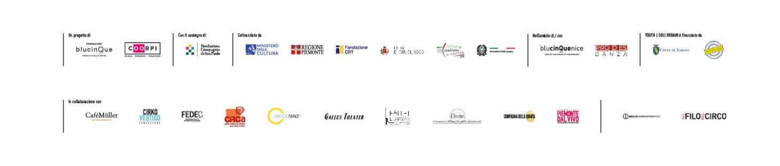

Elena Andreasi
Ufficio Stampa Centro nazionale di produzione blucinQue Nice
press@blucinque.it
+39 351 320 8862

